

**项目名称：** 寻景探春-基于电商旅游业现状的旅游路线规划电子手帐 小觅APP

**小觅APP**

**寻景探春**

**--基于电商旅游业现状的旅游路**

**线规划电子手帐 APP**

**创业计划书**

**寻景探春**

**项目计划书**

**目录**

[第1章 项目概述 2](#_Toc90915967)

[1.1. 市场机遇与前景 2](#_Toc90915968)

[1.1.1. 电商市场蓬勃发展 2](#_Toc90915969)

[1.1.2. 旅游业 2](#_Toc90915972)

[1.2. 项目产品概述 3](#_Toc90915973)

[1.2.1. 项目的竞争优势 3](#_Toc90915974)

[1.2.2. 项目的市场策略 3](#_Toc90915975)

[1.2.3. 项目的股权与融资 4](#_Toc90915976)

[第2章 市场总体概况 6](#_Toc90915978)

[1.3. 基于PEST模型的宏观环境分析 6](#_Toc90915979)

[1.3.1. 政治环境 6](#_Toc90915980)

[2.1.2. 经济环境 7](#_Toc90915985)

[2.1.3. 社会环境 8](#_Toc90915986)

[2.1.4. 技术环境 9](#_Toc90915987)

[2.2. 市场痛点 10](#_Toc90915988)

[2.2.1. 存在的问题 10](#_Toc90915989)

[2.2.2. 解决方法 10](#_Toc90915995)

[2.3. 发展趋势和未来分析 11](#_Toc90915996)

[第3章 产品服务 12](#_Toc90915997)

[3.1. 产品概述 12](#_Toc90915998)

[3.2. 关键技术 12](#_Toc90916003)

[3.2.1. 产品技术概况 12](#_Toc90916004)

[3.2.2. 产品技术实现原理 12](#_Toc90916011)

[3.3. 产品技术发展现状 14](#_Toc90916017)

[3.4. 产品服务介绍 15](#_Toc90916018)

[3.4.1. 产品服务定位 15](#_Toc90916019)

[3.4.2. 市场容量分析 15](#_Toc90916028)

[3.4.3. 旅行规划APP市场特征、趋势 17](#_Toc90916029)

[3.4.4. 产品功能 18](#_Toc90916030)

[3.4.5. 产品效果 20](#_Toc90916031)

[3.4.6. 产品未来规划 20](#_Toc90916032)

[第4章 营销策略 22](#_Toc90916033)

[4.1. 营销综述 22](#_Toc90916034)

[4.2. 营销目标 22](#_Toc90916040)

[4.3. 基于4Ps理论的市场策略 23](#_Toc90916041)

[4.3.1. 产品策略 23](#_Toc90916042)

[4.3.2. 定价策略 24](#_Toc90916043)

[4.3.3. 渠道策略 24](#_Toc90916044)

[4.3.4. 促销策略 24](#_Toc90916045)

[4.4. 推广方式 24](#_Toc90916046)

[4.4.1. 平台营销 25](#_Toc90916047)

[4.4.2. 选择营销推广目标 26](#_Toc90916048)

[4.4.3. 推广手动受众 26](#_Toc90916049)

[第5章 创业团队 28](#_Toc90916050)

[5.1. 创业团队的基本介绍 28](#_Toc90916051)

[5.1.1. 创业理念 28](#_Toc90916052)

[5.1.2. 团队构成 28](#_Toc90916060)

[5.1.3. 核心优势 28](#_Toc90916061)

[5.2. 创业项目的组织体系 29](#_Toc90916062)

[5.2.1. 组织结构 29](#_Toc90916063)

[5.2.2. 全职员工数量及分布 30](#_Toc90916072)

[5.2.3. 兼职员工数量及分布 30](#_Toc90916073)

[5.3. 创业团队的关键人物 30](#_Toc90916074)

[5.4. 创业团队的人事制度 30](#_Toc90916075)

[5.4.1. 管理要素 30](#_Toc90916076)

[5.4.2. 薪酬标准 31](#_Toc90916087)

[5.4.3. 激励措施 32](#_Toc90916088)

[第6章 财务分析 33](#_Toc90916089)

[6.1. 资本结构 33](#_Toc90916090)

[6.1.1. 项目注册情况 33](#_Toc90916091)

[6.1.2. 目前资本结构 33](#_Toc90916100)

[6.1.3. 融资方案介绍 33](#_Toc90916101)

[6.1.4. 投后资本结构 34](#_Toc90916102)

[6.1.5. 融资用途分析 34](#_Toc90916103)

[6.2. 财务分析 35](#_Toc90916104)

[6.2.1. 资产负债表 35](#_Toc90916105)

[6.2.2. 现金流量表 36](#_Toc90916115)

[6.2.3. 收益分析 37](#_Toc90916116)

[第7章 风险分析 38](#_Toc90916117)

[7.1. 具体风险因素 38](#_Toc90916118)

[7.1.1. 技术风险 38](#_Toc90916127)

[7.1.2. 市场风险 38](#_Toc90916128)

[7.1.3. 管理风险 41](#_Toc90916129)

[7.1.4. 财务风险 41](#_Toc90916130)

[7.1.5. 不可预见风险 42](#_Toc90916131)

[7.2. 风险应对方法 42](#_Toc90916132)

[7.2.1. 技术风险的防范 42](#_Toc90916133)

[7.2.2. 市场风险的防范 42](#_Toc90916144)

[7.2.3. 管理风险的防范 42](#_Toc90916145)

[7.2.4. 财务风险的防范 43](#_Toc90916146)

[7.2.5. 不可预见风险的防范 43](#_Toc90916147)

[第8章 风险管理 44](#_Toc90916148)

[8.1. 风险分析 44](#_Toc90916149)

[8.1.1. 市场推广风险 44](#_Toc90916159)

[8.1.2. 竞争风险 45](#_Toc90916160)

[8.1.3. 经营风险 45](#_Toc90916161)

[8.1.4. 财务风险 45](#_Toc90916162)

[8.2. 风险规避 46](#_Toc90916163)

[8.2.1. 市场推广风险规避 46](#_Toc90916164)

[8.2.2. 竞争风险规避 46](#_Toc90916176)

[8.2.3. 经营风险规避 46](#_Toc90916177)

[8.2.4. 财务风险规避 47](#_Toc90916178)

[8.3. 风险投资退出规划 47](#_Toc90916179)

[8.3.1. 兼并与收购 47](#_Toc90916180)

[8.3.2. 破产清理 48](#_Toc90916181)

**图目录**

[图 2.12015-2020年国内游客人次变化趋势图 12](#_Toc90916693)

[图 2.22015-2020年国内旅游收入变化趋势图 12](#_Toc90916694)

[图 2.3网民规模 13](#_Toc90916695)

[图 3.1手账APP 20](#_Toc90916696)

[图 3.2 2020年中国自由行用户行程规划比例 21](#_Toc90916697)

[图 3.3 APP首页 22](file:///D:\\Users\\86136\\Desktop\\个性化定制旅行APP.docx" \l "_Toc90916698)

[图 3.4 景点记录界面 23](file:///D:\\Users\\86136\\Desktop\\个性化定制旅行APP.docx" \l "_Toc90916699)

[图 3.5 行程规划界面 25](#_Toc90916700)

[图 4.1 4Ps市场策略 28](#_Toc90916701)

[图 5.1组织结构 34](#_Toc90916702)

[图 5.2 全职员工数量分布 35](file:///D:\\Users\\86136\\Desktop\\个性化定制旅行APP.docx" \l "_Toc90916703)

[图 7.1 波特五力分析模型 44](#_Toc90916704)

[图 7.2 财务风险 47](#_Toc90916705)

**表目录**

[表 1.1团队分工 8](#_Toc90916717)

[表 5.1团队分工 34](#_Toc90916718)

[表 5.2 月薪资总额构成 38](#_Toc90916719)

[表 6.1 融资用途 40](#_Toc90916720)

[表 6.2资产负债表 41](#_Toc90916721)

[表 6.3 现金流量表 42](#_Toc90916722)

[表 6.4 利润表 43](#_Toc90916723)

# 项目概述

我们的项目就是从电商的个性化特点出发进行综合考虑。通过现在大数据下的机器学习，定制个性化的旅行线路，计算出最符合用户预算的路线。

再结合旅游业中存在的不足之处，思索着我们的解决方案。让人们可以通过使用我们的项目，来体会到旅游前期筹备时的便捷，使用分享旅游经历时的欣喜，尽情享受旅游时的快乐，还有在未来重温这段旅游经历时的喜悦之情。

在一定程度上给人们的旅游出行带来更大的便利，让大家体会到互联网给旅游带来的优势之处。

## 市场机遇与前景

### 电商市场蓬勃发展

近年来，中国的电子商务快速发展，交易额连创新高，电子商务在各领域的应用不断扩展和深化、相关服务业蓬勃发展、支撑体系不断健全完善、创新的动力和能力不断增强。电子商务正在与实体经济深度融合，进入规模性发展阶段，对经济社会生活的影响不断增大，正成为我国经济发展的新引擎。



### 旅游业

被疫情压抑的旅游需求或将逐步释放旅游行业属于外部因素敏感性行业，经常暴露于多种风险之下，但也是极具复原力和生命力的行业。有专家表示，我国旅游业已进入较成熟产业发展阶段，具有较好的内生增长动力。待疫情结束后，随着国民消费需求增大，被压抑的旅游需求将逐步释放，旅游业将迎来增长。

疫情或加速新型旅游产业格局形成旅游业作为国民经济战略性支柱产业，持续增长的大众旅游需求没有改变，疫情给旅游业带来的不止是挑战更是机遇。在疫情面前，我国旅游业行业迅速反应，及时调整服务手段，也为后疫情时代的旅游业发展开辟出发展新方向、新机遇。

目前我国疫情正逐步向好发展，但复工复产带来的聚集性疫情传播风险依然存在。受各地区疫情防控措施影响，道路交通仍会阻碍民众出行。在短期内，近郊游、自驾游等旅游方式将会受到游客青睐。从长远看，新型冠状病毒肺炎疫情唤醒了民众的生命和养生意识，民众想获得自由、健康、舒适等体验的呼声上涨。低密度游、生态旅游、乡村旅游以及康养类旅游产品的关注度将大幅提升，或成为旅游行业发展新方向。

## 项目产品概述

我们的项目主要是利用深度学习推荐算法对旅游景点的路线做出规划，并将计算机自主建模完成的路线以电子手账的形式呈现在用户的面前，让用户在使用我们的APP时能够体会到旅行的便捷以及旅行过程中带来的快乐。我们的主旨是想让旅行带给人的效用最大化。

### 项目的竞争优势

我们的项目主要由手账路线规划、推荐算法与深度学习算法的应用、APP附加功能、讨论区设计、民宿与购票预订几部分组成，关于各部分的详细情况我们将在后续介绍。

### 项目的市场策略

我们开拓市场主要从官方渠道和付费渠道两个渠道并行。

官方渠道主要包括通过官网引流、官方媒体（例如微信、微博等平台）推广以及应用商店、论坛社区等其他免费渠道进行推广。

付费渠道主要包括抖音平台推广、KOL营销、裂变式推广、线下大人流区域投放广告以及百度推广等。

**项目的核心团队**

表 1.1团队分工

|  |  |  |
| --- | --- | --- |
| 姓名 | 职位 | 工作范围 |
| 沈佳艺 | 项目负责人 | 负责项目的统筹规划，人员安排，项目重要节点监督 |
| 周芷竹 | 营销总监 | 负责制定项目的营销计划 |
| 吴依依 | 财务总监 | 负责项目的财务开支，将项目的支出合理化、节约化 |
| 徐嘉璐 | 市场推广总监 | 负责项目前期的宣传及后期的推广 |
| 应宇杰 | 技术总监 | 负责带领团队进行技术开发，保证项目的落地性 |
| 李娉婷 | 设计总监 | 负责项目的界面设计，保证界面美化整洁 |

### 项目的股权与融资

**前期融资方案：**

综合考虑公司的整体发展战略，为达到预计的经营目标，同时保证公司运行稳定，拥有一定的风险抵御能力，我公司拟定注册资本为 350 万元。在充分权衡了行业特点以及公司创业团队成员的经济情况后，我们决定公司的股本结构及规模如下所示：

公司在创业初期由团队成员自筹资金 150 万元，充足的自筹资金，能保证团队对公司的控制权，同时提供充足的货币资金，以备公司拓展业务。

风险投资：考虑到金融机构借款的严格要求，我们选择通过吸引风险投资的方式筹集资金。为了给本公司今后的运营创造良好的条件，避免风险投资资金退户造成的突出运营风险，我们拟入几家风险投资商共同入股。这样不仅容易扩充初始资金的融入，而且有利于分担公司风险，保证了公司初期的持续经营和部分资金的灵活调度周转。

**中长期融资方案：**

从公司的中长期的经营战略考虑，公司需要更多的资金来扩展业务渠道，经过商讨我们认为主要有以下几种融资方式：

1、银行贷款：由于本公司经过初步的发展，已经有了一定的盈利能力，能满足金融机构借款的门槛要求。公司将会在合理的资产负债率下，根据公司的具体投资需求向银行借贷，通过长期贷款和短期贷款相结合的方法，将范围控制在预期可偿还范围内，使方案有一定的可行性。

2、创新基金：本公司属于科技型小企业，可以申请中央政府的专项基金。获得现金流的同时，还能有效地吸引地方政府、企业、风险投资机构和金融机构的投资，进一步优化本公司的投资资源。

3、新一轮风险投资：公司在遇到资金周转不周的情况时，如银行借贷不太顺利，可以考虑进行新一轮的风险投资，在缓解公司内部经营过程中资金流短缺问题的同时，还能有效改善外部融资环境，避免公司陷入财务危机。

4、上市融资：将经营公司的全部资本等额划分，经批准后在深交所创业板上市流通，公开发行。此举不仅能够筹集大量的资金，还有免费的广告效应，扩大公司的知名度，获取消费者的选择和信任，在无形中提升和稳定股价，使得上市融资更加稳定。



# 市场总体概况

随着社会消费升级和人们个性化需求的提高，在线旅游的自由行市场呈现了持续快速增长的趋势。

2018年，中国在移动端显示旅游持续增长，交易规模达到了6874.66亿元，同比前几年增长了34.6%。2017年自由行出行占比达到了57.7%，自由行成为了近一半游客的出行选择，预期将成为未来主流的出游方式。

现在旅游业大展得越来越迅速，各行各业的人都会去远方旅游，旅游业的发展也代表着人们生活水平的提高，想要出去见识世界的人也越来越多。

同时，随着现在年轻人越来越喜欢旅行，因为这类年轻人更愿意接受新鲜事物和人，所以在旅游中社交也成为了一个社会的流行趋势，随着而来的是市场针对这类年轻人设计的APP也层出不穷，比如，途友、Totoo、丸子地球、说走就走、妙途、约伴等。

## 基于PEST模型的宏观环境分析

### 政治环境

从政治环境上看，政治环境主要包括所在地区政权的性质和政权的稳定性、立法依据和立法体系的完备程度、所在地区是否加入政治联盟及政治联盟的有关条款，以及政府的宏观产业政策等因素。旅游业是第三产业的重要组成部分，作为世界上发展最快的新兴产业之一，旅游业被誉为“朝阳产业”。如今政府对旅游业的加大了支持力度。《国务院关于加快发展服务业的若干意见》提出，要围绕小康社会建设目标和消费结构转型升级的要求，大力发展旅游、文化、体育和休闲娱乐等面向民生的服务业。旅游业的法律法规和行业管理制度日趋完善，执法行为更加侵犯旅游者合法权益的行为将会逐渐消除，消费环境会让旅游者更加放心舒心。



### 经济环境

从经济环境上看:经济环境是企业最直接感受到的环境因素。对经济环境的分析可以从以下四个方面展开:经济总量分析;可支配收入分析;利率、汇率、投资率分析;经济全球化趋势分析。

国民生产总值反应了经济整体实力。近几年来，我国的国民生产总值都呈上升趋势。随着我国经济的不断发展，中国旅游业面临重大发展机遇:中国经济持续快速增长，必将对旅游需求增长发挥基础性的支撑作用;城乡居民收入将稳定增长，这将进入世界旅游界公认的旅游业爆发性增长阶段。

随着经济的发展，人民的生活水平日益提高，人们的可自由支配的金钱和闲暇的时间变多了，这为人们旅游动机的产生创造了条件，因为有可自由支配的金钱和闲暇的时间是旅游产生的条件。另外，人们的养身意识提高了，于是更多人开展了以健身疗养为目的的健康疗养旅游。还有，人们的受教育水平提高了，大家对精神文明的追求也上升了，于是更多人有了外出旅游的动机，为的是开拓眼界，或者是感受中国的悠久历史文化，或者进行科研考察。商业化程度的提高，商务旅游也随之发展起来了。

2020年人民币的升值，对旅游业产生很复杂的影响。从出境游、入境游及国内游三个方面进行分析。首先出境旅游将掀起新浪潮。人民币升值后，居民境外消费能力相对变强，居民境外购物将进一步受到刺激，一些潜在游客也会在升值的心理下加入到出境游的队伍中去。其次，对入境游产生有限影响。人民币升值后，美元和欧元价值相对缩水，入境旅游价格相对抬升。因此入境旅游整体上会面临利空的局势。人民币汇率升值对国内旅游市场的影响表现在替代效应和收入效应两个方面:一方面，人民币汇率提高后，国内旅游价格相对于出境游价格上涨。原计划在国内旅游的居民受汇率上升的影响而选择出境旅游,分流的游客可能对国内饭店和景区的接待量产生影响，从而不利旅游业的发展。另一方面，人民币升值带来的收入效应将有利于居民旅游消费的增长，主要表现在居民财产增加，消费能力提升。

随着加入WTO过渡期的结束，旅游业将启动新一轮的对外开放，国内外旅游市场一体化进程将加快，与国际市场、国际规则、国际水平将进一步接轨。中国入境旅游、出境旅游的规模不断扩大，旅游业将进一步发挥提升国家软实力的作用，我国旅游业在世界旅游界的话语权将继续增强，国际地位和影响力不断提升，参与国际规则、标准的制定与应用的空间进一步扩大。

### 社会环境

我国的旅游资源丰富，独特的旅游资源为旅游业的发展提供了天然的优势。我国地理环境复杂多样，自然资源极为丰富，这为旅游业的发展提供了基础。

图 2.12015-2020年国内游客人次变化趋势图

图 2.22015-2020年国内旅游收入变化趋势图

数据显示，除2020年受疫情影响外，我国每年旅游人次和旅游收入都在稳步增长。

此外，越来越多的人们开始关注手账、了解手账。手账增添了更加科学的排版方法，可以帮助使用者们进行目标管理和时间管理。许多人试着设计属于自己的手账，例如旅行者、上班族等都很喜欢用这种方法进行日程规划，学生等一些群体也喜欢在手账中抒发情感、记录心情，达到放松目的。

### 技术环境

互联网技术的普及改变了生活方式和旅行方式。人们在旅游前总是希望能否在手机上下载一些目的地攻略、目的地指南在碎片时间阅读。用户在出发前做了一些基本的功课，做到心里大致有数，为旅途中提供一定的心里保障。即我知道到那之后有哪些地方可以去看看，哪些小吃可以去尝一尝……随着旅行方式的改变，人们逐步开始更热衷于自驾/自由行。这即意味着很多没有计划即是计划的旅行方式开始出现。当人们到达目的地时，之前阅读的诸多碎片/碎片段会被唤起（人们由于好奇而产生的短期记忆往往会在现场被激活〉人们进一步了解的兴趣。所以随着位置的不断移动，记忆碎片的唤起与此刻附件相关发现的匹配与不对称又引起了人们更大的兴趣去了解。

手账文化在中国兴起，很大程度上也离不开互联网。当前，手账的热度在我国持续上升，一些网站会专门提供网络课程教授网友如何制作属于自己的手账，一些手账达人也会在网络社区当中上传自己的手账作品，并且在此过程中和网友交流，分享自己的心得。人们在这种自发性的过程中不断传播着手账文化，使得手账文化得到持续性的发展。

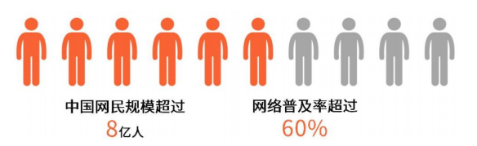

图 2.3网民规模

## 市场痛点

### 存在的问题

通过问卷调查，我们了解到，景点信息零散，质量良莠不齐，用户需要花费大量的时间做筛选工作，对比不同的攻略，衡量性价比，综合考量来决定是否适合自己。

信息鱼龙混杂，真假难知。在制定旅游计划时，遇到的问题有甄别不出哪些是商业推广哪些是真实的攻略，不清楚最佳的路线规划等等。而且，单凭一些博主/网红打卡之后制定的攻略作为参考，真实程度无法考究，形成一种“买家秀，卖家秀”的对比。

行程制定流程繁琐，包含了大量用户输入信息，使用门槛高，工具本身未提供足够的引导型功能，帮助用户快速，高质量的完成个性化的行程制定。

景点介绍往往重复且官方，缺乏多维度的、感性的描述，特别是从游客角度出发的体验型描述。网上现有的游记往往景点重复，缺乏特色和新意。重复、大众景点使得部分追求个性和深度游的目标客户早早失去了兴趣。



### 解决方法

想去的旅游景点没有攻略的难题，同时对平台推送的景点不感兴趣：产品应该覆盖的旅游景点要齐全，并且产品要利用好大数据分析，进行精准推送内容，从而提高用户对产品的忠诚度。

推荐的攻略太过死板，内容大多为比较闻名的商业化景点，而具有当地特色，小众的宝藏景点却非常稀少：设计贴合用户自身需求的个性化定制服务，提高用户对产品的使用体验。

注重旅游景点的风土人情、文化底蕴，还有当地的美食、住宿：要打造一个好的客服，对于客服的效率和态度要严格管控，及时帮用户解决问题、给予反馈。对于食和住的推荐要着重。APP的操作流程尽量简化。

现在的旅游定制类APP服务较好但仍有欠缺，而且价格偏高：价格上的优势可以给予一些关注，尽量给到一些经济实惠的旅游方案给用户。

## 发展趋势和未来分析

旅游服务和移动互联网的发展具有极大的关系，移动互联网随时随地地满足用户的需求。

同时，自助游也是人们出行旅游的首选，所以导致了人们越来越依赖出游前能够使用移动互联网制定一份美好的旅游行程，并且能够随时接受旅游的信息，那么他们需要的条件是希望有更好的社交体验。

从目前来说，旅游类APP都具备社交体验，但是体验总是存在一定的问题，需要不断完善才能达到预期效果，未来的社交体验方向会是趋向于更好用、更好看以及内容更丰富。

# 产品服务

## 产品概述

我们的项目主要是利用深度学习推荐算法对旅游景点的路线做出规划，并将计算机自主建模完成的路线以电子手账的形式呈现在用户的面前，让用户在使用我们的APP时能够体会到旅行的便捷以及旅行过程中带来的快乐。

我们的主旨是想让旅行带给人的效用最大化。通过分析用户在旅行时的风格与爱好帮其规划相应的旅行路线，通过旅行路线手账的形式将旅行路线呈现在用户面前，给用户的带来极佳的视觉体验。附加以旅行手账和美食推荐的功能，让用户在一个app上完成旅游前、中、后期的所有事情。



## 关键技术

### 产品技术概况

产品技术主要包括两个系统：推荐系统和深度学习，推荐系统是用来预测使用者对于他们还没有见到或了解的事物的喜好。由于网络信息的复杂性和动态性，推荐系统成为解决信息过载问题的有效途径。通过推荐系统来给出使用者最为满意的旅游路线。深度学习是通过组合低层的特征，形成更加抽象的高层表示属性或特征，以发现数据的分布式特征表示。

目前已应用于语音识别、图像处理、自然语言处理等诸多方面。同时，目前的研究已经证明其可以用于检索和推荐任务中。将深度学习应用于推荐系统中，由于其最先进的性能和高质量的建议，正在得到发展。与传统的推荐模式相比，深度学习可以更好地理解用户的需求，项目的特点以及它们之间的历史交互。



### 产品技术实现原理

**1、推荐系统实验原理**

常用的推荐策略包括以下几种：基于内容的推荐、基于内容的协同过滤推荐、基于用户的协同过滤推荐、基于标签的推荐和基于社交网络的推荐。

基于内容的推荐是基于内容的推荐是给用户推荐和他感兴趣的内容同样类型的内容。

基于内容的协同过滤推荐是指根据用户的历史行为数据，给用户推荐和他感兴趣的内容相似的内容。和基于内容的推荐不同的是，基于内容的推荐是基于内容属性给用户推荐，而基于内容的协同过滤推荐是基于用户的历史行为数据计算内容之间的相似度，给用户推荐和他之前感兴趣的内容相似的内容。

基于用户的协同过滤推荐是指根据用户的历史行为数据，给用户推荐和他兴趣相似的用户喜欢的其他内容。

基于标签的推荐是指，给用户推荐那些他们的常用标签出现次数最多的内容。基于社交网络的推荐是指根据用户的好友信息给用户推荐他的好友喜欢的内容。

**2、深度学习实验原理**

机器学习是将输入映射到目标，这一过程是通过观察许多输入和目标的示例来完成的。深度神经网络通过一系列简单的数据变换（层）来实现这种输入到目标的映射，而这些数据变换都是通过观察示例学习到的。下面来具体看一下这种学习过程是如何发生的。 神经网络中每层对输入数据所做的具体操作保存在该层的权重（weight）中，其本质是一串数字。用术语来说，每层实现的变换由其权重来参数化。

权重有时也被称为该层的参数（parameter）。在这种语境下，学习的意思是为神经网络的所有层找到一组权重值，使得该网络能够将每个示例输入与其目标正确地一一对应。一个深度神经网络可能包含数千万个参数。找到所有参数的正确取值可能是一项非常艰巨的任务，特别是考虑到修改某个参数值将会影响其他所有参数的行为。

深度学习的基本技巧是利用这个距离值作为反馈信号来对权重值进行微调，以降低当前示 例对应的损失值。这种调节由优化器（optimizer）来完成，它实现了所谓的反向传播（backpropagation）算法，这是深度学习的核心算法。下面是图例的直观描述。

一开始对神经网络的权重随机赋值，因此网络只是实现了一系列随机变换。其输出结果自然也和理想值相去甚远，相应地，损失值也很高。但随着网络处理的示例越来越多，权重值也 在向正确的方向逐步微调，损失值也逐渐降低。这就是训练循环（training loop），将这种循环重复足够多的次数（通常对数千个示例进行数十次迭代），得到的权重值可以使损失函数最小。具有最小损失的网络，其输出值与目标值尽可能地接近，这就是训练好的网络。再次强调，这是一个简单的机制，一旦具有足够大的规模，将会产生魔法般的效果。



## 产品技术发展现状

推荐学习云计算技术是最近几年非常火的技术，行业已经发展得越来越成熟，大公司早已布局，并已成为盈利源泉，是业务的第三增长极，国外的有亚马逊的AWS、微软的Azure，国内有阿里云和腾讯云。经过近十年的发展，云计算基础设施已经相对健全，未来会在SAAS服务和toB行业应用中大力发展，这其中就包括推荐SAAS服务。创业公司只需要利用云平台提供的各种SAAS服务就可以轻松搭建推荐系统各个模块，大大降低了推荐系统的准入门槛。除了云计算公司提供这类服务，toB的创业公司也在这方面有所布局，也提供PAAS或者SAAS的推荐服务。构建一套完善、稳定、高效、低成本、灵活的推荐系统是一件非常困难的事情，涉及到数据、算法、工程、产品交互、业务指标等方方面面，只有对这些知识点有深入全面的了解，再结合公司的业务才能构建出具备商业价值的推荐系统。

深度学习的推荐方法的研究出版物数量在这几年呈指数增长。领先的推荐系统国际会议 RecSys 自 2016年起开始举办定期的推荐系统深度学习研讨会。该研讨会旨在促进研究和鼓励基于深度学习的推荐系统的应用。在学术界和工业界推荐深度学习的成功需要对后续的研究人员和从业者进行全面的回顾和总结，以便更好地了解这些模型的优缺点和应用场景。

## 产品服务介绍

### 产品服务定位

这个APP 的是服务于热爱旅游但不愿意做攻略的人群提供旅游的便利。互联网带给人们的生活的最大的优势就是让生活变得更加方便快捷，而我们从自身对于旅游的认知出发，发现旅游的前期做攻略是一件非常麻烦的事情，我们需要从百度、小红书、大众点评等等平台上搜集大量的旅游信息，来给我们后期的旅游规划打下一定的基础。同时我们需要自己去了解旅游目的地存在的各种旅游景点，以及他们的参观推荐程度。除此之外我们还需要进行景点门票的购买以及酒店民宿的预订等等一系列的准备。这一系列前期准备都需要我们耗费大量的时间和精力，如果我们不进行这一系列的前期准备，那么我们的旅行出游最终获得的效益肯定会大打折扣，旅行者将耗费大量的时间以及精力在旅行途中，这无疑减少了旅行者真正旅行的时间。基于这一现实情况的分析，我们希望建立一个能自动规划路线的旅行APP，来使得我们APP的使用者在出行前能够更加便利，减少不必要的精力损耗。

通过对于竞争对手出哪儿和携程主打业务以及运行基本功能的了解，我们不难发现，目前主流的旅游类APP主要有两大类，一类是专注于旅行时的机票、酒店的预订，通过大量、及时的票价信息数据，帮助使用者买到更加实惠的机票以及酒店。另外一类是在购票的基础上加上了旅行攻略功能，携程就是其中的典型代表。这类旅行APP更加的全面，不仅能够线上预订旅行期间的各种机票火车票酒店等等，同时能够预订景点门票，帮使用者规划简单的出行路线及攻略在一定程度上能给与旅行更大的便利。但是不难发现，携程的订票定酒店不如去哪儿能给使用者带来更多的优惠。因此目前市面的旅行APP依旧各有所长，但已经在其各自领域达到了领域“天花板”的级别。



### 市场容量分析

旅行手帐（也可写作“手账”），是日本舶来的纸本品类，用途是记录待办事项、日程安排、日常体悟等。这一日本的国民级产品目前在中国的核心用户群体不到百万，但其衍生品，在近几年深深影响了整个国内文具产业的发展。

毕竟，手帐并不属于快消品，写完一整本可能需要一年甚至更久，手帐周边才是商家的“印钞机”。但并不是所有喜欢手帐、使用手帐的人都愿意去为爱好烧钱，于是像多彩手帐、Mori手帐、时光手帐、青柠手帐这样的APP应运而生。这些手帐类APP里提供了海量的背景、贴纸、图章、手绘字，不仅降低了用户在手帐上的资金投入，还解决了很多用户字迹不好羞于书写的问题，并且基于手机添加了照片插入、智能抠图等功能，丰富了记录素材。

此类APP除了通过VIP素材持续更新留住用户，对于深度用户还提供手帐打印服务，用户获得了实体纪念，平台也获得了收益。

目前市面上有许许多多电子手账的制作APP，例如color：

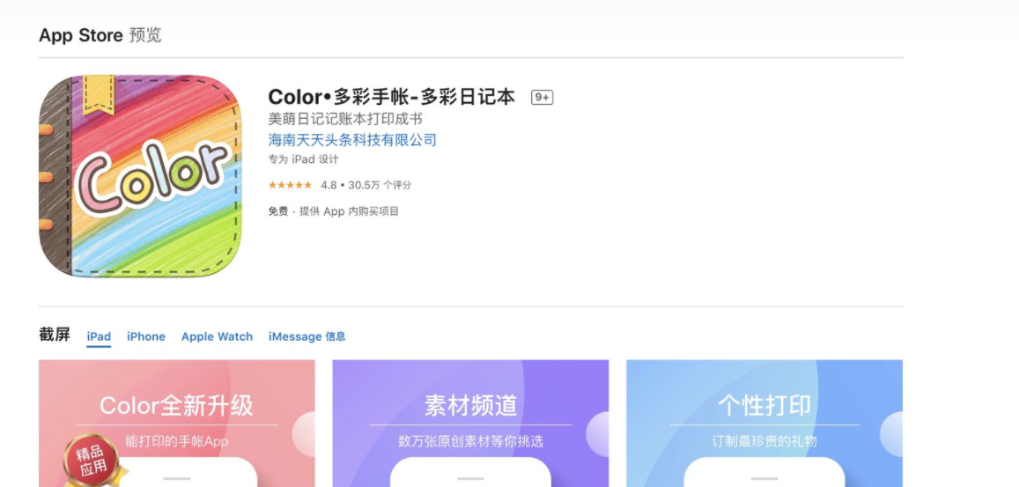

图 3.1手账APP

它是一款充满生活元素的手账制作APP，可以看出使用者也达到了十万级别，这对于一个小众的手账圈而言以及是一个较为庞大的使用规模，同时也可以看出人们对于电子手账的需求。

基于手账在年轻人之中的兴起，我们将其融入到旅游之中，希望可以通过手账的方式让更多的人留住旅行途中遇到的奇闻轶事，真正发挥旅行所带给人的意义。

除了旅行手账外我们还主打路线规划功能，通过对于旅行路线的规划从而提升使用者在旅行途中的便捷程度。

我们还考虑了市场存量下目标市场为自由行中的智能行程市场。

2020年用户在行程规划的工具选择上有较大改变，近80%在线自由行用户会在出行前进行自助行程规划，而近60%用户已经开始使用在线智能行程规划工具， 90、00后用户更达到了60%以上的使用率，智能行程规划用户习惯正在悄然形成。

2020年在线旅游市场迅速扩张，市场交易规模为4237.2亿元。其中自助游和跟团游大概各占一半，估算2020年在线自由行市场约为2000亿元，假设所有使用智能行程工具的用户都能在此预定，则智能行程市场能达到千亿规模，实际规模也有几百个亿。

智能行程规划已达到除自助规划外占比最大的规划方式。

智能行程规划较达人和人工规划市场更大，较自助行程规划更省心快捷，如下图：

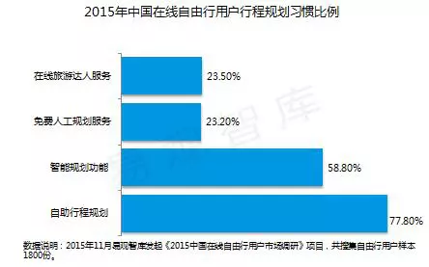

图 3.2 2020年中国自由行用户行程规划比例

### 旅行规划APP市场特征、趋势

**1.市场特征：**

（1）市场处于初始成长阶段。

（2）发展迅速，携程、百度旅游等已相续推出了智能行程功能，发展两年余已有60%的自由行用户使用。

（3）对产品的技术要求相对较高。

（4）出境游市场增长迅速。2015年我国出境旅游1.2亿人次，出境旅游人次、境外旅游消费均列世界第一。出境游的人群大都是80后，更多的是第一次出境游，去往港澳台的占半数以上，然后是泰韩日。

（5）自由行主要人群为8090。自由行的主体人群正是崇尚自由、个性的80后、90后。这一人群出生在1984-1995年之间，2014年19-30岁的人口中国共有2.7亿，占中国总人口比例的14%。

（6）主题细分旅行受到旅客欢迎。应中国游客对旅游体验的要求提高，市场正在不断细分，“小而美”的主题自由行创新产品越来越受到欢迎。比如，美食、动漫、收藏、绘画、医疗、电影、音乐、社交、潜水、极限运动、摄影、体育、定制旅游、民宿短租等非标住宿，等等。

**2.市场趋势：**

平均出行时间越来越长；

刺激冒险活动越来越受欢迎；

特色小而美逐渐火热；

年出行频率越来越高频；

越来越向远距离国家渗透；

越来越自由化、个性化。

### 产品功能

图 3.3 APP首页

**1.手账路线规划**

这个APP的一大主要功能就是通过分析用户在旅行时的风格与爱好帮其规划相应的旅行路线，通过旅行路线手账的形式将旅行路线呈现在用户面前，给用户的带来极佳的视觉体验。手账是当代年轻人较为喜欢的写日记形式，现在的年轻人更喜欢通过文字与图片结合的形式来记录自己的生活，所以手账在年轻人中的市场很广阔。

**2、推荐算法与深度学习算法的应用**

每当用户结束一段旅行之后客户可以对我们APP设计的旅行路线提出一些建议，后台会进行进一步的深度学习，对顾客的旅行爱好进行更加详细、全面、精准的分析，为下一次的旅行提供更加精准的推荐，为下一次的旅行打下基础。 同时路线的规划也给年轻人在旅行前期的准备过程中减少了许多不必要的麻烦，节约了大量的时间，给年轻人的旅行带来便捷，让他们在精神上能够更加享受旅行带来的乐趣，如果不满意我们规划的路线，那么用户可以在智能推荐的基础上进行进一步的自主规划，这样也能大大减少使用者前期的准备工作。

图 3.4 景点记录界面

**3、APP附加功能**

在APP内还有许多的附加功能，比如在我们的旅行路线界面，用户可以点击每一个景点，这时会跳出一个界面，里面会有旅行手账和美食推荐两个项目。

在旅行手帐界面，使用者可以上传自己对于该景点的体会和照片，用户通过自己选择的喜欢的手账风格，后台会自动进行建模，制作出一本电子旅行手账，客户可以在APP内进行翻阅手账，同时也可以向平台购买，我们会将这个手账做成一本实体手账送到用户手中。

在美食推荐界面，后台会及时收集用户在评论区的美食推荐，并按推荐程度依次从高到低对景点中的美食进行排名，给用户在景点中购买食物提供一定的参考。景点的商家也可以通过我们的平台进行美食宣传，我们将其对用户进行推荐。商家的宣传也是我们APP获取利润的一大来源。

**4、讨论区设计**

同时我们也会设一个讨论区，用户可以将生成的手账发布在上面，供大家欣赏或购买，可以在讨论区发布自己的所思所想，与大家一起交流旅行心得，也可以 在讨论区中分享自己在景点中打卡的美食，给没去过的人们一定的旅行建议。在这里使用者可以单独建立群聊，认识一些志同道合的朋友，互相交流自己的旅行经历。

**5、民宿与购票预订**

当我们的APP具有一定用户数量后，我们会与民宿商家和景点取得联系，在APP内上线民宿预订和线上景点门票购买的功能，这时候我们会向使用者推出预算核算路线的新功能，我们会依据使用者对于某段旅行的预算来进行线路的规划，包括门票以及与预算相当价位的民宿的推荐，帮助用户控制旅行费用，给用户计划出一条与其预算基本匹配的最优路线，给他们的旅行安排带来更大的便捷。通过预算核算这一独特的功能来吸引更多的使用者使用我们的APP。

1. **目前疫情分布预览图**

APP提供疫情分布和感染人员流动地区小程序界面，点开可预览旅行目的地以及途径地区疫情状况和当地政策等详细信息，平台实时随中央发布的信息进行小程序更新，为APP使用者规划更加安全的路线和防疫政策须知提醒。

APP也同步预计开发微信小程序功能，以小程序码的形式，或者链接的形式一键分享好友或朋友圈，或者其他卫生健康部门进行疫情的统计，分享路径更直接、更便捷。利用微信小程序社交属性，易操作、易分享的特性，对全体用户群体都适用。同时提供最新的口罩等物品的预约购买功能，方便使用者对口罩，防护服等医疗防护产品等物品的线上购买和预定功能。

**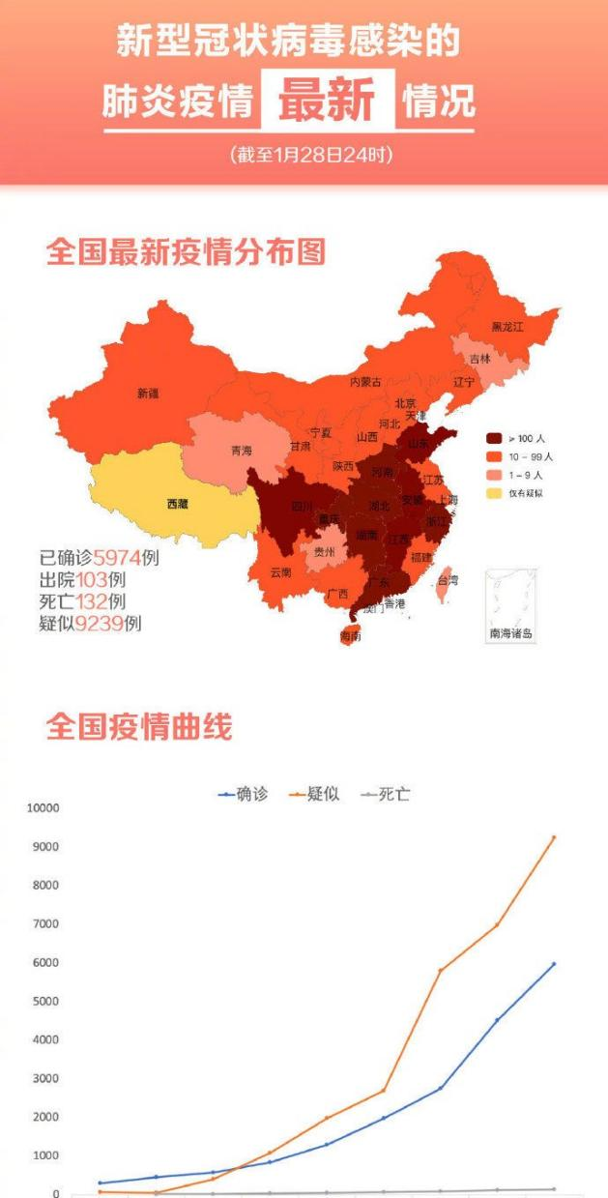**

1. **各地区旅游政策查询**

“去上海短期出差需要核酸检测报告吗？”，“从北京到苏州出差是否会被隔离？”……类似当地出行管制政策是每位出行人最为关注的问题。随着国内疫情的逐渐好转，各地大多已复工复产。与此同时，国内外疫情也远未结束，疫情防控任务并不轻松，各地方也针对疫情出台了出行管控措施。为了帮助出行用户便捷、及时了解各地出行管控政策，APP提供查询界面，供有出行需要的用户查询参考，提前合理安排行程，最大限度减少因信息掌握不及时、不充分造成的不便。

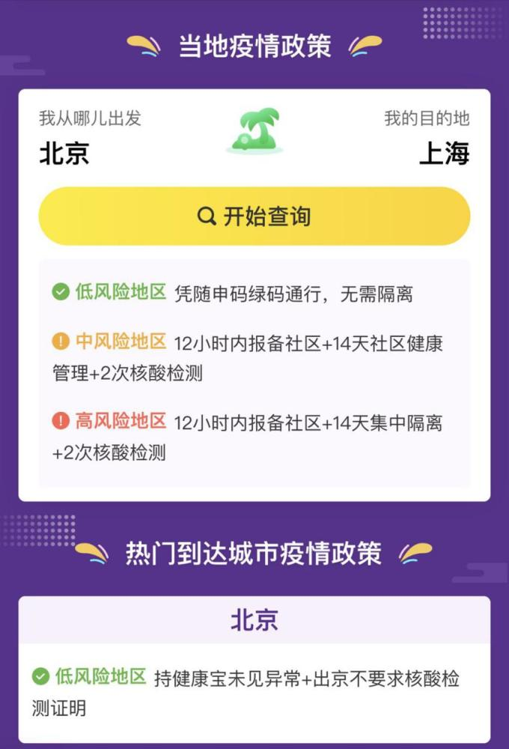

### 产品效果



图 3.5 行程规划界面

我们希望建立一个能自动规划路线的旅行APP，来使得我们APP的使用者在出行前能够更加便利，减少不必要的精力损耗。平台可以得到来自客户最直接的关于 APP 或服务的反馈和建议，系统会对这些反馈和建议进行自主学习，进而为下一次出行规划出更让人满意的路线。从理论上讲，互联网通到哪里，APP 的使用区域便可扩大到哪里，而互联网的这一特性无疑也为项目带来了丰厚的利益，建立电子商务平台可以帮助 APP 融入到世界经济一体化的体系中去。

除了规划路线这一主要的功能之外，我们还设有旅行手帐与讨论区的功能。每一段的旅行都有被记录下来的意义，所以我们通过旅行手帐的搭建来保存旅行者在旅行过程中的回忆，图文并茂的手账更加具有纪念的价值。设置讨论区我们是为了让热爱旅游的人们能够有一个专门的地方分享讨论自己的旅行经历，世界很大，但是他们拥有着同一个爱好，他们这就是相识的意义同时我们通过人们对于各大景点的旅行美食推荐分析，我们会在线路规划界面的各大景点内导入推荐美食，只要点开某一景点，就会有相关的美食推荐跳出来，这无疑提高了使用者在旅行前期准备时的便利程度。

### 产品未来规划

1、更好的社交体验：从目前来说，旅游类app都具备社交体验，但是体验总是存在一定的问题，需要不断完善才能达到预期效果，未来的社交体验方向会是趋向于更好用、更好看以及内容更丰富。

2、完善的安全保障体系：旅游产品不同与其他社交产品，建立完善的用户安全保证体系才能提升用户之间的信任感。这需要从两方面入手，一是完善用户信息，让用户能更好地了解和自己相约旅游的人；二是平台要进行备注，对于彼此相约旅游的用户，可以在平台上进行备注，设置紧急联系人，要是发生意外的情况就能寻求平台的帮助；三是行程跟踪，通过对行程中预定的旅游产品使用情况进行跟踪，可以即使发现用户旅游的异常情况，针对不同的情况也可以设置不同的处理方案，保障用户旅游的安全。

3、提升用户满意度：目前旅游服务类的App投诉已经占电商服务投诉的55%。携程旅游和去哪儿成两大投诉榜首企业。只要在网络进行搜集，不难发现用户对旅游服务App所提供的各类服务反馈和吐槽，这种服务质量的改善似乎并没有减少，反而出现了愈演愈烈的趋势。针对用户的意见与建议虚心接受，并加大对推荐旅游景点、住宿、美食的筛选力度，尽可能地提高用户的使用体验。

# 营销策略

## 营销综述

旅行APP将以顾客满意为中心，以品牌建设为导向，整合公司平台资源，为消费者提供良好的体验，塑造良好的品牌形象，为消费者提供最理想、最全面的产品及服务。

旅行APP主张解决基于个人需求的旅行定制服务，目标用户所有个体用户和企业用户。旅行APP拥有较强的服务意识，平台稳定、数据保密性高，专业的售后 7\*24 小时在线服务随时在线以帮客户解决问题。

同时，旅行APP将持续稳步进行阶段性的回访工作，收集客户反馈的意见，并与客户达成长期的联络关系。

综合成本、消费者的接受与认可程度以及同类产品价格的考虑，旅行APP将提供定价最为合理的产品，初期通过良好的营销手段进入市场，之后再和旅行路线途径合作伙伴建立长期的合作关系。开拓市场是重要的一个环节，因此，旅行APP计划每年投入一定的营销费用，通过多种方式进行推广，从而促进销售。

为了始终保持旅行APP在数字水印技术的领先地位，平台将不断地对现有的产品进行改进，同时通过自主研发开发相关新产品，始终保持对同等企业的竞争优势。我司是面向全网络——平台、买方、卖方三位一体的可跟进式旅行私人定制服务平台，提供作为中介方的相关工程服务。同时，旅行APP也是实践个人化领先者之一，不仅基于顾客便捷，更高效利用资源实现可持续发展。

总之，旅行APP将不断完善公司平台供应的产品和服务，逐步建立健全销售网络和售后服务，并适当合理拓展产品线。



## 营销目标

营销目标是指在本计划期内所要达到的目标，对营销策略和行动方案的拟定，具有指导作用，旅行APP的营销目标有二，一是在满足市场需求基础上提高平台核心竞争力，二是针对平台APP所提供的旅行服务，实现“私人定制一体化”。再者，旅行APP考虑邀请社会名流人士进行旅行宣传定制，并在双方协定后将成果公开供用户参考，利用名流效应制造社会热点，吸引更多用户，实现“建成国内最大线上线下旅行私人定制APP”这一目标。

短期内由于资金、人脉、销售网络和客户群体等资源的限制，先与各旅行规划路线途径商家进行联合推广，打响名气。经过前期的推广，在产品品牌影响力逐步提高，业界知名度逐渐上升的基础上，团队的推广模式将会变得更加多样化，除了保持前期与商家合作的模式推广之外，还增加了成品展销会推广模式以及线上推广模式。经过前期及中期的推广，团队积累了一定的客户，形成了一定的产品影响力，在业内拥有较高口碑。同时，该旅行APP积累了前中期发展的定制数据，此时应用有更加准确的深度学习预测模型，可对用户的未来的倾向进行预测，团队此时可通过积累的行业经验，逐步拓宽市场，提升产品品牌影响力及市场号召力。

## 基于4Ps理论的市场策略

市场策略

定价策略

产品策略

促销策略

渠道策略

图 4.1 4Ps市场策略

### 产品策略

产品策略（Product Strategy），主要是指旅行APP以向目标市场提供各种适合消费者需求的有形和无形产品的方式来实现其营销目标。其中包括对同产品有关各种服务措施等可控因素的组合和运用。用户在平台发布需求，旅行APP根据用户需要，为其匹配优质供应商，并且平台会为服务需求双方进行交易协商，使产品更加符合用户要求。

### 定价策略

定价策略（Pricing Strategy），主要是指旅行APP以按照市场规律制定价格和变动价格等方式来实现其营销目标，其中包括对同定价有关的基本价格、折扣价格、津贴、付款期限、商业信用以及各种定价方法和定价技巧等可控因素的组合和运用。旅行APP通过给买卖双方进行交易协商，把产品价格定在一个合理价位。而平台将根据市场调研和市场信息体系，估定产品合理价格范畴。

### 渠道策略

分销策略（Placing Strategy），主要是指旅行APP以合理地选择分销渠道和组织商品实体流通的方式来实现其营销目标，其中包括对同分销有关的渠道覆盖面、商品流转环节、中间商、网点设置以及储存运输等可控因素的组合和运用。

旅行APP作为一个综合性平台，采取线上分销渠道。平台在各大城市设立网点，直接将供应商的商品供应给消费者。平台依托自身吸纳的人才资源和同合作商共享的人才资源，为用户打造一个一站式全方位的服务平台。

### 促销策略

促销策略（Promoting Strategy），主要是指旅行APP以利用各种信息传播手段刺激消费者购买欲望，促进产品销售的方式来实现其营销目标，其中包括对同促销有关的广告、人员推销、营业推广，公共关系等可控因素的组合和运用。

## 推广方式

面对移动互联网，社会化媒体已被证明对平台营销是一个有效的营销渠道来打造平台与影响消费者品牌选择，从而吸引真正的购买行为。随着社会化媒体逐渐成熟，消费者在社会化媒体上行为日趋理性，社会化媒体对平台营销的作用正日益显现出来。运用社会化媒体进行平台主流价值传播已成为平台营销的有效途径。

### 平台营销

旅行APP作为一个先进理念下指导的运营平台，在社会化媒体上通过以下几个途径做平台营销，以求获得可观的投资回报。

1. **在社交网络上平台营销发帖要保持连贯性**

经国外研究发现：在Facebook等社交媒体平台上，成功品牌每周发帖10次左右，大多数品牌在工作日发帖数量较周末略多。至于发帖的时间，每个品牌都有自己最佳的时间节点，一旦找到品牌的最佳发帖时间节点，就必须要保持连贯性，坚持在这个时间节点上发布新帖，而旅行APP但会针对用户的点击和兴趣特点略微进行调整。同时品牌商发现最适合扩大话题范围。

1. **利用用户产生内容UGC即(User-Generated Content)进行平台的营销**

旅行APP运用社会化媒体营销，充分利用用户产生的内容和在互联网时代来自周围人的推荐(口碑)，从而提升平台的营销推广范围。

**3、利用社交网络进行品牌营销应以短贴制胜**

旅行APP在社交网络营销中平台采用更易吸引用户的短帖子，创作团队不否认别出心裁写出重磅大贴的重要性，但是写出引人入胜的短贴更为有效，并且贴图突出了产品。APP平台为提高销售额，选择直观地展示创作者的精美产品，从而让用户愿意并且有机会购买。

**4、社交网络品牌营销要配合链接解决用户的需求**

旅行APP利用链接的方式来回复用户的提问和评论。这些链接可能是用户正在搜寻的产品、平台给用户推荐的产品以及相关网站的登陆页面等等。这些链接提供的信息要比单纯的帖子丰富得多，能够顺利地解决用户需求与关心问题，让他们对平台和创作者产生好感进而忠诚于平台。

**5、打造全球社交媒体数据营销管理平台**

选择要进行营销推广的帖子。在营销推广中使用可以吸引受众注意的照片和视频，并选择平台想实现的目标。旅行APP的推广大多使用能与动态消息帖子自然融合的简单照片或视频，这最有助于吸引受众的关注。

社会化媒体做营销应以图片为王，图像要比文字更吸引人。由于创作者很容易制作图像，社交媒体已迅速成为图像优先的媒体，可见图像是创作者在社交媒体，市场平台上推销自己的最佳形式。同样平台平均每周发布一个视频。调查研究发现社会化媒体营销中比较受欢迎的视频内容包括新品抢先看、产品设计师采访、品牌背后的故事以及教用户使用产品的操作指南等。

### 选择营销推广目标

**1、吸引用户访问平台的商家主页**

选择此营销推广目标后，旅行APP可以吸引用户直接访问平台内部商家主页，向他们展示商家的商品、服务或作品集。

**2、吸引用户访问平台的网站**

网站访问量平台推广目标适合下列情况：平台希望用户浏览企业公开创建的网店、查看更多活动详情，或者注册享受特惠或订阅邮件简报。

**3、吸引用户发消息**

搜索引擎下发布的内容允许用户直接向旅行APP发消息，尤其是当平台的推广目标是希望潜在客户提交请求、预约或查询时。

### 推广手动受众

旅行APP通过选择推广要定位的位置、性别、年龄和兴趣来创建自己的受众，其花费不会超出总预算金额，且平台可以随时暂停平台推广。

**1、营销推广要了解可能发生的情况**

平台的预算和投放期会影响看到推广的用户人数。花费越多，推广所覆盖的用户人数也会随之增长。旅行APP可以在设置推广预算时查看帖子的预估覆盖人数。

**2、选择社会性媒体推广投放期**

旅行APP及其创作团队建议先使用打开这个界面时显示的默认营销推广的预算金额和投放期。这让广告投放系统有时间为帖子寻找最佳受众。

**3、为营销推广成效付费**

旅行APP可以通过成效分析轻松追踪营销推广的表现和费用。在旅行APP设定好推广预算后，广告投放系统将尝试在平台选择的整个投放期内平均分配平台推广预算金额，平台支付的推广费用不会超出公司初始设置的预算。

**4、及时了解最新动态**

利用媒体营销号公众号等推广成效分析来帮助旅行APP了解调整预算和投放期如何影响平台获得的成效数量。例如，增加平台营销推广预算和延长投放期有助于提升成效，因为这样用户将有更多机会进入平台。

**5、在尝试中总结经验**

通过社会性媒体的营销推广测试确定推广的目标受众、预算和投放期。

# 创业团队

## 创业团队的基本介绍

### 创业理念

目前市场上旅游APP种类繁多，但是在做攻略时我们往往需要在多个APP之间来回跳转，并不方便。因此我们希望建立一个能自动规划路线的旅行APP，来使得我们APP的使用者在出行前能够更加便利，减少不必要的精力损耗。平台可以得到来自客户最直接的关于 APP 或服务的反馈和建议，系统会对这些反馈和建议进行自主学习，进而为下一次出行规划出更让人满意的路线。并且APP内设有旅行手帐与讨论区的功能，通过旅行手帐的搭建来保存旅行者在旅行过程中的回忆，图文并茂的手账更加具有纪念的价值。同时设置讨论区我们是为了让热爱旅游的人们能够有一个专门的地方分享讨论自己的旅行经历。



### 团队构成

我们团队的成员和主要负责工作如表所示。

表 5.1团队分工

|  |  |  |
| --- | --- | --- |
| 姓名 | 职位 | 工作范围 |
| 沈佳艺 | 项目负责人 | 负责项目的统筹规划，人员安排，项目重要节点监督 |
| 周芷竹 | 营销总监 | 负责制定项目的营销计划 |
| 吴依依 | 财务总监 | 负责项目的财务开支，将项目的支出合理化、节约化 |
| 徐嘉璐 | 市场推广总监 | 负责项目前期的宣传及后期的推广 |
| 应宇杰 | 技术总监 | 负责带领团队进行技术开发，保证项目的落地性 |
| 李娉婷 | 设计总监 | 负责项目的界面设计，保证界面美化整洁 |

### 核心优势

我们的项目主要由手账路线规划、推荐算法与深度学习算法的应用、APP附加功能、讨论区设计、民宿与购票预订几部分组成。

在APP内还有许多的附加功能，比如在我们的旅行路线界面，用户可以点击每一个景点，这时会跳出一个界面，里面会有旅行手账和美食推荐两个项目。

其中最核心的优势是，我们的APP拥有其他软件没有的手账制作功能。在旅行手帐界面，使用者可以上传自己对于该景点的体会和照片，用户通过自己选择的喜欢的手账风格，后台会自动进行建模，制作出一本电子旅行手账，客户可以在APP内进行翻阅手账，同时也可以向平台购买，我们会将这个手账做成一本实体手账送到用户手中。除此之外，在美食推荐界面，后台会及时收集用户在评论区的美食推荐，并按推荐程度依次从高到低对景点中的美食进行排名，给用户在景点中购买食物提供一定的参考。

## 创业项目的组织体系

### 组织结构

我们团队设立管理部门和技术部分两大部门，管理部下分设策划人事、财务部门和宣传部门。技术部下分设开发、运营维护、设计部门。

用户

图 5.1组织结构



### 全职员工数量及分布

我们团队除了六名项目负责人和各部门总监之外，共有20名全职员工。管理部门共9人，其中策划人事部3人，财务部3人，宣传部3人；技术部门共11人，其中开发部4人，运营维护部4人，设计部3人。

图 5.2 全职员工数量分布

### 兼职员工数量及分布

我们团队的兼职员工分布在财务部门和运营部门，分别为2人和3人。

## 创业团队的关键人物

创业导师：张利，现为杭州电子科技大学管理学院管理工程系教师，在国内外学术期刊上发表SCI论文2篇。

## 创业团队的人事制度

### 管理要素

目标管理。首先由团队管理高层根据团队的使命和长远战略预定目标，然后重新审议组织结构和职责分工，最后确立各部门的目标。达到预定的期限后，先由各部门进行自我评估，再由上下级一起考核目标完成的情况，决定奖惩。切忌相互指责，以保持相互信任的气氛。

流程化管理。细分为销售流程化、市场开发流程化、市场推广流程化和绩效考核培训流程化的制定与执行。

有效管理。做到以下五点：管理之道的及时性；可执行性；针对性；可接受性和业绩和效果的明显性。

绩效管理。每年年终举行年度绩效考核总结会议，这意味着这一年的绩效考核工作的结束，同时也意味着下一轮绩效考核工作的开始，在这个会议上要激励团队成员要调动他们的积极性，激励他们发展优势、改进不足。对于那些考核结果不是很理想的成员，要建立他们的信心，肯定他们的自身价值，明确在今后的工作中将给与他们的支持和帮助。同时，团队管理者需要制定下年度关于团队成员职业发展的计划。这体现出对他们的帮助，让他们感受到在时间上、培训的资源上得到他们的支持。

期望管理。每个团队成员由于教育背景和工作经历不同，各自的期望不同，每个团队成员的期望有大小，而团队的资源又有限，所以应该引导团队成员形成正确的期望观，让他们的期望具有客观性，可实现性和团队的发展匹配性。并且为团队成员实现期望指引方向和提供方法。了解了团队成员的期望，只是第一步，作为团队管理者，有责任为其期望的实现，指点迷津，提供实现的方法，告诉他一条实现期望的道路。这是期望管理的关键和重要的环节。



### 薪酬标准

我们团队的薪酬制度为岗位绩效工资制。根据岗位工作性质，将公司工作岗位进行分类，归入到管理类岗位、技术类岗位。

员工工资由固定工资、浮动工资两部门组成。固定工资包括：岗位工资、工龄工资、岗位津贴。固定工资是根据员工的职务、资历、学历、技能等因素确定的、相对固定的工作报酬。浮动工资包括：效益工资、绩效工资、全勤奖等。浮动工资是根据员工考勤表现。工作绩效及公司经营业绩确定的、不固定的工资报酬，每月调整一次。

表 5.2 月薪资总额构成

|  |  |  |  |  |  |  |
| --- | --- | --- | --- | --- | --- | --- |
| 月薪资总额 | | | | | | |
| 固定工资 | | | 浮动工资 | | | |
| 岗位工资 | 工龄工资 | 岗位津贴 | 绩效工资 | 效益工资 | 全勤奖 | 奖金 |

### 激励措施

我们团队的激励措施主要体现在奖金和晋升方面。团队的奖金主要包括特殊贡献奖、创新奖、先进奖和年终超额奖。

特殊贡献奖是指由于员工个人的努力给团队带来较大贡献的一种特别嘉奖。例如员工通过个人关系给团队带来了大客户，或通过与政府的特殊关系给公司解决了一些实际困难，或合理化建议被采纳经验证为公司减少了较大损失或带来较大经济效益等。

创新奖是指员工在工作中工作方式或方法的改进、产品创意等给团队带来一定现实的或潜在的效益，公司给予的奖励。

先进奖每年由团队统一评出先进集体和个人，并按规定予以相应的奖励：先进部门奖金3000元；先进个人每人1000元 。

年终超额奖是根据团队的年度目标完成情况设置的奖励，是超出团队完成目标部分的奖励，是针对全体员工额外贡献的奖励和回报；

晋升机制是为了充分调动公司员工的主动性和积极性，有效激发员工潜能，规范员工岗位晋升、晋级程序，指导员工个人职业规划，促进团队发展与个人职业目标的统一。由策划人事部负责员工晋升工作的组织、任职资格条件的审查、评审结果的汇总，将评审合格的人员名单上报并审批后于次月执行。

# 财务分析

## 资本结构

### 项目注册情况

公司是成长于移动互联网时代下的电子商务在旅游市场发展中的探究，基于对旅游电子商务的热爱，发起并创建的一家互联网信息科技公司。公司成⽴之初，注册资本预计为 350 万，由公司创业团队与外部投资者一次性出资完成。公司的法人代表为本组组长。



### 目前资本结构

初始注册资本由团队成员与外部投资者一次性出资完成。其中，团队成员自筹资金 150 万元，吸引风险投资200万元，拟入几家风险投资商共同入股。

股东持股比例：项目负责人50%， 营销总监10%，财务总监10%，市场推广总监 技术总监10%，设计总监10%。

### 融资方案介绍

**前期融资方案：**

综合考虑公司的整体发展战略，为达到预计的经营目标，同时保证公司运行稳定，拥有一定的风险抵御能力，我公司拟定注册资本为 350 万元。在充分权衡了行业特点以及公司创业团队成员的经济情况后，我们决定公司的股本结构及规模如下所示：

公司在创业初期由团队成员自筹资金 150 万元，充足的自筹资金，能保证团队对公司的控制权，同时提供充足的货币资金，以备公司拓展业务。

风险投资：考虑到金融机构借款的严格要求，我们选择通过吸引风险投资的方式筹集资金。为了给本公司今后的运营创造良好的条件，避免风险投资资金退户造成的突出运营风险，我们拟入几家风险投资商共同入股。这样不仅容易扩充初始资金的融入，而且有利于分担公司风险，保证了公司初期的持续经营和部分资金的灵活调度周转。

**中长期融资方案：**

从公司的中长期的经营战略考虑，公司需要更多的资金来扩展业务渠道，经过商讨我们认为主要有以下几种融资方式：

银行贷款：由于本公司经过初步的发展，已经有了一定的盈利能力，能满足金融机构借款的门槛要求。公司将会在合理的资产负债率下，根据公司的具体投资需求向银行借贷，通过长期贷款和短期贷款相结合的方法，将范围控制在预期可偿还范围内，使方案有一定的可行性。

创新基金：本公司属于科技型小企业，可以申请中央政府的专项基金。获得现金流的同时，还能有效地吸引地方政府、企业、风险投资机构和金融机构的投资，进一步优化本公司的投资资源。

新一轮风险投资：公司在遇到资金周转不周的情况时，如银行借贷不太顺利，可以考虑进行新一轮的风险投资，在缓解公司内部经营过程中资金流短缺问题的同时，还能有效改善外部融资环境，避免公司陷入财务危机。

上市融资：将经营公司的全部资本等额划分，经批准后在深交所创业板上市流通，公开发行。此举不仅能够筹集大量的资金，还有免费的广告效应，扩大公司的知名度，获取消费者的选择和信任，在无形中提升和稳定股价，使得上市融资更加稳定。

### 投后资本结构

投后资本为大约为650万元，股东持股比例：项目负责人50%， 营销总监10%，财务总监10%，市场推广总监 技术总监10%，设计总监10%。

### 融资用途分析

表 6.1 融资用途

|  |  |
| --- | --- |
| 支出项目 | 资金预算（万元） |
| 基础付费项目 | 100 |
| 开发费用 | 90 |
| 增值服务费用 | 30 |
| 市场营销 | 60 |
| 人工劳务 | 20 |
| 总计 | 300 |

## 财务分析

### 资产负债表

表 6.2资产负债表

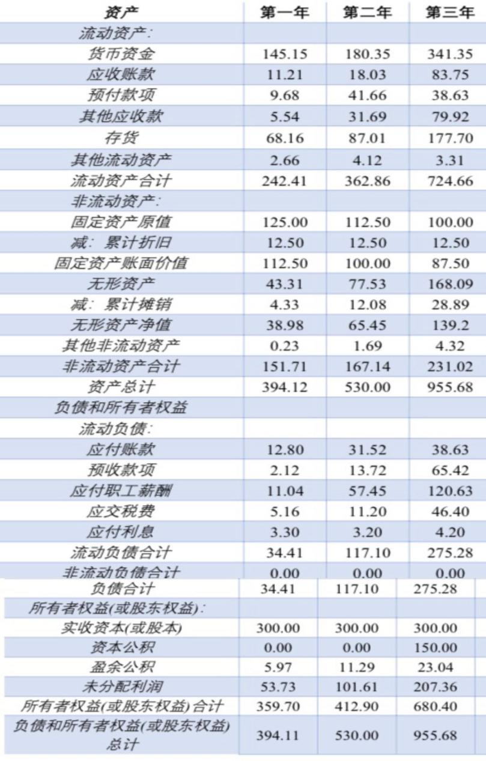



### 现金流量表

表 6.3 现金流量表

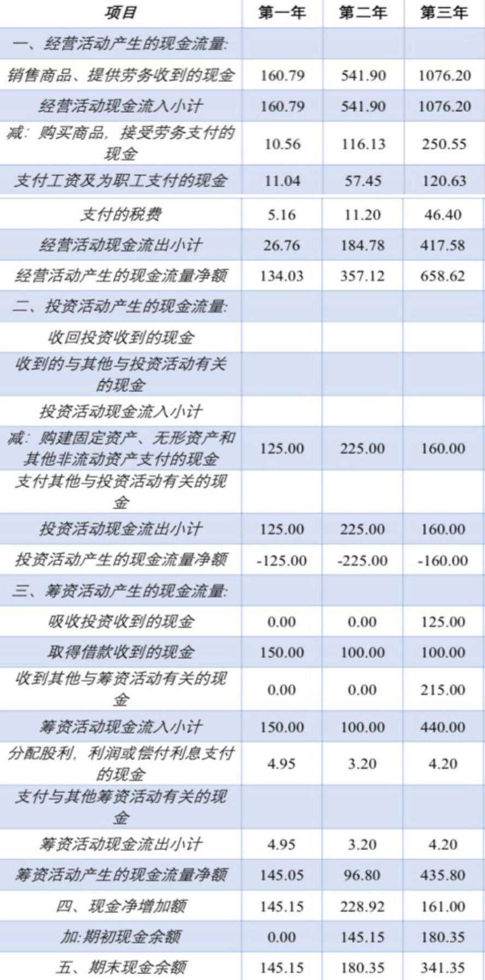

### 收益分析

表 6.4 利润表

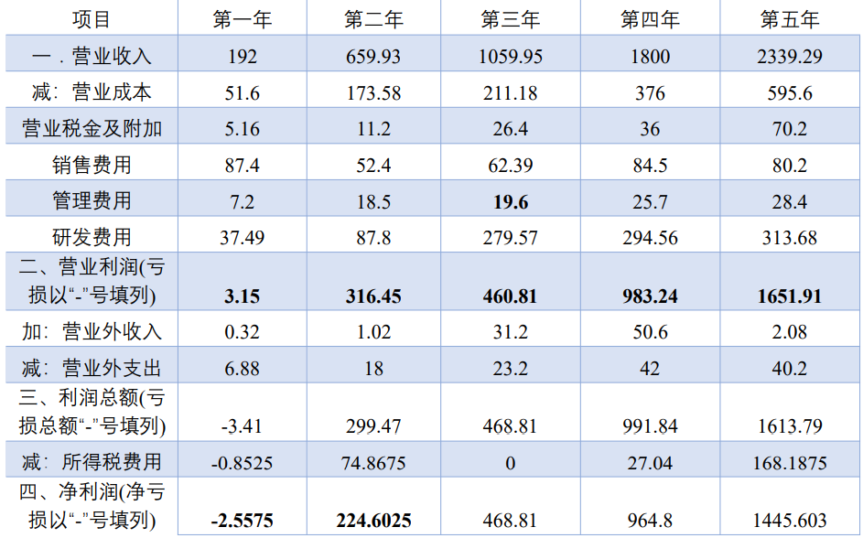

# 风险分析

## 具体风险因素

创业是创业者通过发现和识别商业机会，成立活动组织，利用各种资源,提供产品和服务以创造价值的过程。 由于创业的过程往往是将某一构想或技术转化为具体的产品或服务的过程，在这一过程中， 存在着几个基本的、相互联系的缺口，它们是造成创业不确定性、复杂性和有限性的主要来源，也就是说，创业风险在给定的宏观条件下，往往就直接来源于这些缺口。如果无法正确认识这些缺口并采取策略规避，便易导致创业活动偏离预期目标，最终导致创业失败。



### 技术风险

技术在未来发展中可能被超越，竞争对手可能会对我们现有技术进行模仿，可能这个技术不能满足我们的需求，可能这个技术只能满足我们一定时间的需求，技术更新迭代快，是否容易被淘汰、

技术人员数量、素质与研发投入等不能满足企技术风险业发展的需要。

技术专利可能被抢先注册，使用需要付给技术提供公司使用费。

### 市场风险

使用波特五力分析模型来分析市场风险

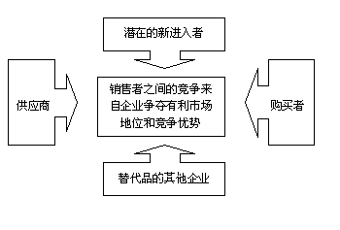

图 7.1 波特五力分析模型

**供应商的议价能力**

供方主要通过其提高投入要素价格与降低单位价值质量的能力，来影响行业中现有企业的盈利能力与产品竞争力。供方力量的强弱主要取决于他们所提供给买主的是什么投入要素，当供方所提供的投入要素其价值构成了买主产品总成本的较大比例、对买主产品生产过程非常重要、或者严重影响买主产品的质量时，供方对于买主的潜在讨价还价力量就大大增强。一般来说，满足如下条件的供方集团会具有比较强大的讨价还价力量：

1、供方行业为一些具有比较稳固市场地位而不受市场剧烈竞争困扰的企业所控制，其产品的买主很多，以致于每一单个买主都不可能成为供方的重要客户。

2、供方各企业的产品各具有一定特色，以致于买主难以转换或转换成本太高，或者很难找到可与供方企业产品相竞争的替代品。

3、供方能够方便地实行前向联合或一体化，而买主难以进行后向联合或一体化。（注：简单按中国说法，店大欺客）

**购买者的议价能力**

购买者主要通过其压价与要求提供较高的产品或服务质量的能力，来影响行业中现有企业的盈利能力。其购买者议价能力影响主要有以下原因:

1、购买者的总数较少，而每个购买者的购买量较大，占了卖方销售量的很大比例。

2、卖方行业由大量相对来说规模较小的企业所组成。

3、购买者所购买的基本上是一种标准化产品，同时向多个卖主购买产品在经济上也完全可行。

4、购买者有能力实现后向一体化，而卖主不可能前向一体化。（注：简单按中国说法，客大欺主）

**新进入者的威胁**

新进入者在给行业带来新生产能力、新资源的同时，将希望在已被现有企业瓜分完毕的市场中赢得一席之地，这就有可能会与现有企业发生原材料与市场份额的竞争，最终导致行业中现有企业盈利水平降低，严重的话还有可能危及这些企业的生存。竞争性进入威胁的严重程度取决于两方面的因素，这就是进入新领域的障碍大小与预期现有企业对于进入者的反应情况。

进入障碍主要包括规模经济、产品差异、资本需要、转换成本、销售渠道开拓、政府行为与政策、不受规模支配的成本劣势、自然资源、地理环境等方面，这其中有些障碍是很难借助复制或仿造的方式来突破的。预期现有企业对进入者的反应情况，主要是采取报复行动的可能性大小，则取决于有关厂商的财力情况、报复记录、固定资产规模、行业增长速度等。总之，新企业进入一个行业的可能性大小，取决于进入者主观估计进入所能带来的潜在利益、所需花费的代价与所要承担的风险这三者的相对大小情况。

**替代品的威胁**

两个处于不同行业中的企业，可能会由于所生产的产品是互为替代品，从而在它们之间产生相互竞争行为，这种源自于替代品的竞争会以各种形式影响行业中现有企业的竞争战略。

1、现有企业产品售价以及获利潜力的提高，将由于存在着能被用户方便接受的替代品而受到限制。

2、由于替代品生产者的侵入，使得现有企业必须提高产品质量、或者通过降低成本来降低售价、或者使其产品具有特色，否则其销量与利润增长的目标就有可能受挫。

3、源自替代品生产者的竞争强度，受产品买主转换成本高低的影响。

总之，替代品价格越低、质量越好、用户转换成本越低，其所能产生的竞争压力就强；而这种来自替代品生产者的竞争压力的强度，可以具体通过考察替代品销售增长率、替代品厂家生产能力与盈利扩张情况来加以描述。

**同业竞争者的竞争程度**

大部分行业中的企业，相互之间的利益都是紧密联系在一起的，作为企业整体战略一部分的各企业竞争战略，其目标都在于使得自己的企业获得相对于竞争对手的优势，所以，在实施中就必然会产生冲突与对抗现象，这些冲突与对抗就构成了现有企业之间的竞争。现有企业之间的竞争常常表现在价格、广告、产品介绍、售后服务等方面，其竞争强度与许多因素有关。

一般来说，出现下述情况将意味着行业中现有企业之间竞争的加剧，这就是行业进入障碍较低，势均力敌竞争对手较多，竞争参与者范围广泛；市场趋于成熟，产品需求增长缓慢；竞争者企图采用降价等手段促销；竞争者提供几乎相同的产品或服务，用户转换成本很低；一个战略行动如果取得成功，其收入相当可观；行业外部实力强大的公司在接收了行业中实力薄弱企业后，发起进攻性行动，结果使得刚被接收的企业成为市场的主要竞争者；退出障碍较高，即退出竞争要比继续参与竞争代价更高。在这里，退出障碍主要受经济、战略、感情以及社会政治关系等方面考虑的影响，具体包括：资产的专用性、退出的固定费用、战略上的相互牵制、情绪上的难以接受、政府和社会的各种限制等。

### 管理风险

企业管理者能力、经验、知识结构的欠缺，会导致重大决策的失误，使客户关系、公共关系的恶化，并且可能因为管理者决策不当导致人员流失的风险等。企业的组织结构不合适也有可能导致公司效率底下。

### 财务风险

财务风险分为现金流风险和筹资风险，经营不利、投资不利、融资不利、财务失控皆会造成现金流风险从而威胁公司正确运行，并且在筹资时也会有风险，需要考虑投资利润率，经营亏损和负债结构。

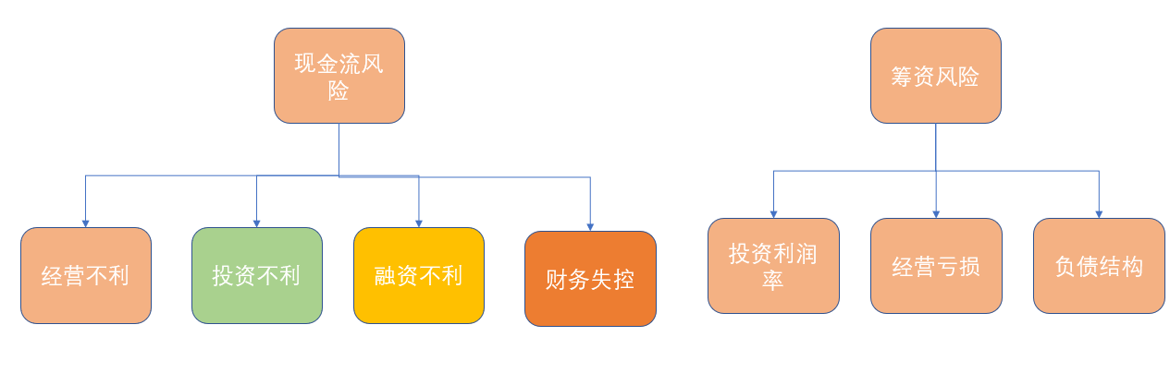

图 7.2 财务风险

### 不可预见风险

由于创业活动所处的社会、政治、经济、法律环境等变化或由于意外灾害导致创业者或企业蒙受损失的可能性。可能有地震等自然灾害导致服务器受损，从而服务不可用，需要考虑这种情况防止因为不可预见风险导致重大损失。

## 风险应对方法

### 技术风险的防范

加大研发投入，加强技术研发队伍的建设，提高整体研发能力;对消费者需求的产品进行研发改进，使技术不断地适应市场;严格保密技术，

监督生产，以防止被盗窃技术机密;在设备采购过程中与设备制造商签订保密协议，防止专用设备设计工艺外泄，开展技术保护，申请专利。

使用天使投资，风险投资分担技术风险。



### 市场风险的防范

合理控制进入市场的成本，科学界定进入市场的定位，制定合理的价格策略，制定以市场为导向的整合营销策略。

### 管理风险的防范

建立完善的内部控制机制，明确各工作人员的职责，加强监督;积极地人才引进机制也也将使得企业的决策层不断丰富升华，以降低决策中的失误;利用保险企业对企业人员及财产管理的风险进行转移;面对品牌形象和公共关系的危机绝不推诿责任;公司与所有员工签订劳动合同既保障员工权利也有利于员工的人员稳定;所有员工的工资都至少在1200 以上外加1%~ 100%的绩效工资以及岗位的补贴，还有公司福利和社会保险;公司独特的晋级机制，

终身员工制;设立各种奖项不仅在经济上留住人才。

### 财务风险的防范

在创业初期保持一定的稳定性，借款期限要长一些;企业筹集的资金一定要适合企业对资金的需求，包括筹资的时机、筹资的期限、筹资的方式要适当;开拓筹资渠道，优化筹资方式等。

增强创业者的风险意识，保持资产流动性，缩短应收账款的周期，降低整体资产中固定资产的比重，加强财务会计制度建设。

### 不可预见风险的防范

需要综合考虑灾难带来的损失和为了避免重大损失所需要的经济人力付出，选择一个平衡点，既不需要巨大人力经济付出又能得到较小的损失，比如断电会使机房服务器停电宕机，使用一个发电机提供停电时期服务器的供电防止造成太大损失。

不要过多接触隐私信息和政治内容。

# 风险管理

## 风险分析

在企业的发展过程中，必定会遇到许许多多的问题，面临市场上许多的不确定因素和挑战，这都会对我们公司自身的发展壮大产生不确定的风险因素。因此，通过对风险把控、正确的分析认识，最终能够选择最稳妥的方式，积极主动的去面对、处理风险，用最小的代价去面对风险。

良好的风险管控能力能让企业在发展壮大时有一定的方向，能让企业快速进入市场，通过对于风险的规避来将其转化成机遇，给公司的发展带来新的挑战和机遇。同时合理的规避能够让公司的经营更加稳定，让公司能在未来很长的一段时间内能够平稳快速的发展。

为此，根据自身产品与服务的特点，提出了以下几种企业运行中可能存在的风险以及相对应的应对方法。



### 市场推广风险

主要是指企业在开展促销活动过程中，由于促销行为不当或干扰促销活动的不利因素的出现，而导致企业促销活动受阻、受损甚至失败的状态。促销风险包括广告风险、人员推销风险、营业推广风险及公共关系风险等。

(1) 广告风险

主要是指企业利用广告进行促销而没有达到预期结果。企业进行广告促销必须向广告发布公司支付一定的费用。企业所支付的这些费用具有特殊性，即费用所产生的效果不可衡量性。虽然大量的事例证明广告能促进销售，但这仅是事后的证明，能否促销及能在多大程度上促进销售，事前并不能估计。

(2) 人员推销风险

是指由于主客观因素造成推销人员推销产品不成功的状态。人员推销风险包括推销人员知识、技巧、责任心等方面的不完备而呈现的各种状态。人员推销虽然是一种传统有效的促销方式，如使用不当，同样会给企业带来损失。尤其是在大多数企业对推销人员按销售业绩计酬的情况下，更容易出现问题。

(3) 营销推广风险

营销推广是指企业为在短期内招徕顾客、刺激购买而采取的一种促销措施。企业营销推广的内容、方式及时间若选择不当，则难以达到预期的效果。

(4) 公共关系风险

企业开展公共关系，目的是为企业或其产品树立一个良好的社会形象，为市场营销开辟一个宽松的社会环境空间。开展公共关系需要支付成本，如果该费用支出达不到预期的效果，甚至无效果或负效果，则形成公共关系风险。

### 竞争风险

竞争者的预期利益目标并不是总能实现的，实际上，竞争本身也会使竞争者面临不能实现其预期利益目标的危险，甚至在经济利益上受到损失。这种实际实现的利益与预期利益目标发生背离的可能性，就是竞争者面对的风险。风险是由不确定性因素而造成损失或获益的可能性。在市场竞争中，不确定性因素很多，虽然每个竞争者都期望实现其预期利益目标，但总不能全都成功，必然会有某些竞争者在竞争中败下阵来，承受竞争的损失。

### 经营风险

经营风险是由于生产经营变动或市场环境改变导致企业未来的经营性现金流量发生变化，从而影响企业的市场价值的可能性。企业价值的变化程度取决于变动因素对企业未来销售量、价格和成本的影响程度。

### 财务风险

企业因借入资金而产生的丧失偿债能力的可能性和企业利润（股东收益）的可变性。企业在筹资、投资和生产经营活动各环节中无不承担一定程度的风险。企业承担风险程度因负债方式、期限及资金使用方式等不同面临的偿债压力也有所不同。因此，筹资决策除规划资主需要数量，并以合适的方式筹措到所需资金以外，还必须正确权衡不同筹资方式下的风险程度，并提出规避和防范风险的措施。

## 风险规避

### 市场推广风险规避

向专门的市场营销风险防范与处理机构咨询，建立良好的市场调查分析体系，才能做到“知已知彼，百战不殆”。通过严密的市场调查、分析，及时收集企业自身的信息，竞争对手的信息，合作伙伴的信息以及顾客、市场的信息，及时的把握市场走势，才能在竞争激烈、充满不确定性的市场中立于不败之地。

同时我们也要革新推广模式，加大推广力度。我们在市场上已有的一些推广方式的基础上，不断推陈出新，产生新奇的构思，制造出营销热点。不断组织各种活动，加强企业、产品知名度与影响力。加强与企业的联系，促进与信息安全企业的合作与发展。加强与消费者的联系，通过组织活动、提升服务质量获取消费者的信赖与选择。



### 竞争风险规避

目前各大巨头都没有充分意识到深度学习在宠物智慧医疗这一块大有可为，我们将利用先发制人优势，先入为主，通过提升服务质量，追求极致的用户体验，在用户的心中建立起独属于我们看看宝贝的地位，那么即使后期有巨头进入市场，看看宝贝也可以站稳位置，与各种强劲的竞争对手都有一战之力。

但同时我们也会意识到有竞争风险也意味着我们可以获取高额收入的可能性很大，具有大风险的事业往往是少有问津的事业，由于从事者过少甚至没有，一旦成功，便会有较高的收获。所以，风险的存在不仅会形成一种压力机制，而且还会形成一种动力机制，从两个方面促进我们的企业发展。

### 经营风险规避

针对经营中可能存在的风险，我们将通过加强我们创业团队自身的建设，定期对团队成员和员工进行专业化培训，培养创新性强、乐观、积极进取的团队氛围，建立起一个有凝聚力的、高效的、执行力强的创业团队，建立创新型互人工智能企业。同时，我们将以开放的心态吸收各种和我们的服务技术相关联的人才前来加盟我们的团队，通过不断保持团队的活力，来应对未来企业发展的问题。

### 财务风险规避

为了应对可能出现的财务风险我们团队也想出了一些方法去应对这些问题。

科学的进行投资决策，树立风险意识，健全内控程序，降低或有负债的潜在风险。

扩大融资渠道，多方面的吸引融资。在公司创业初期，利用国家给予大学生创业的政策优待寻求政府、大学生创业基金、天使投资人、风险投资机构等的帮助。

稳定企业的盈利模式，确保正当收入的持续。网络广告、会员制度在前期将成为主要的盈利模式，其所带来的收入是产品开发、运营的重要来源之一。

## 风险投资退出规划

与风险投资相伴随的自然是高风险高收益，然而，及时止损也是需要了解的。在企业起步阶段，为了满足公司在发展之初和发展过程中日益增长的资金需求，我们将进行风险融资。风险投资不仅可以帮助企业在短期内筹集大量资金，同时也将专业化的管理制度和咨询建议等增值服务引入了企业，在企业的初步成长发展中具有非常积极的作用。

但是根据投资重点和战略，风险投资公司将努力在 5 年内退出目标公司的投资，通过资本退出, 风险投资公司才能获取高额投资回报、保证风险投资公司有充足的资金来源。风险投资的退出方式是整个风险投资运作过程的重要组成部分，是实现风险投资目标的关键环节。结合企业的自身特点，寻求了三种较为可行的风险资本的推出方式：兼并与收购，破产清理，公开上市。

### 兼并与收购

当企业发展到扩张阶段，需要加大投入，且此时风险投资意欲退出公司时，我们可以通过使用产权转让方式将其拥有的股份转让出去，从而风险投资公司可以获得全额的风险投资金，转而投资其他风险企业。

管理者收购：

如果公司经营状况良好，我们将在风险投资退出时，购买其占有的股份，即采用 MBO（管理者收购），从而使风险金退出。

吸收与合并：

这基本是高技术性企业最不愿意接受的，因为这意味着完全丧失了独立性。不过，作为中小型企业，这也不失为一条出路。

### 破产清理

公司经营不善，进入破产程序后，为保护债权人的利益，减少破产企业

的风险与投资财产损失，应当成立破产企业的清算组织，并严格按照《中华

人民共和国企业破产法》执行破产清算。